BÁO CÁO ỨNG DỤNG TRỢ LÝ GIÁO VIÊN (ASSISTANT GV)

PHẦN I. ĐẶT VẤN ĐỀ

1. Lý do chọn đề tài
Trong bối cảnh chuyển đổi số giáo dục, giáo viên cần những công cụ hỗ trợ thông minh hơn là các phần mềm soạn thảo văn bản thuần túy. Các mô hình ngôn ngữ lớn (LLM) như ChatGPT hay Gemini rất mạnh mẽ, nhưng khi áp dụng vào thực tế giảng dạy tại Việt Nam vẫn gặp nhiều rào cản: khả năng hiển thị công thức Toán học kém, chưa tối ưu cho các biểu mẫu giáo án/đề thi chuẩn của Bộ GD&ĐT, và thiếu khả năng xử lý các văn bản pháp quy đặc thù.
Vì vậy, 'Assistant GV' ra đời như một trợ lý chuyên biệt, kết hợp sức mạnh của Generative AI với giao diện và tính năng được thiết kế riêng cho giáo viên Việt Nam.

2. Mục đích nghiên cứu
- Xây dựng ứng dụng Web App tích hợp AI nhằm:
- Tự động hóa quy trình soạn giáo án, đề thi trắc nghiệm, tạo ma trận đề.
- Hỗ trợ nghiên cứu văn bản, SKKN, tài liệu chuyên môn thông qua tính năng 'Chat với tài liệu' (RAG).
- Cung cấp thư viện Prompt (câu lệnh) mẫu chất lượng cao, đã được tối ưu cho từng tác vụ cụ thể.

3. Đối tượng và phạm vi nghiên cứu
- - Công nghệ: Google Gemini API (Flash 1.5/Pro, 2.0), ReactJS, TailwindCSS, Supabase.
- - Phạm vi: Ứng dụng hỗ trợ giáo viên tất cả các cấp, đặc biệt ưu tiên các môn Khoa học tự nhiên (Toán, Lý, Hóa) nhờ khả năng hiển thị LaTeX vượt trội.

PHẦN II. NỘI DUNG

1. Cơ sở lý luận
Ứng dụng được xây dựng dựa trên kiến trúc Modern Web App (SPA) kết hợp với Generative AI. Sử dụng kỹ thuật Prompt Engineering để tinh chỉnh câu trả lời của AI cho phù hợp văn phong giáo dục. Hệ thống render công thức toán học sử dụng thư viện KaTeX/MathJax đảm bảo hiển thị đẹp và chính xác.

2. Các tính năng nổi bật (Giải pháp)
Hệ thống 'Assistant GV' cung cấp các giải pháp toàn diện:

a. Giao diện Chat thông minh:
- - Giao diện hiện đại (Glassmorphism), hỗ trợ Dark Mode/Light Mode.
- - Quản lý lịch sử chat khoa học theo thư mục (Giáo án, Đề thi, SKKN...).
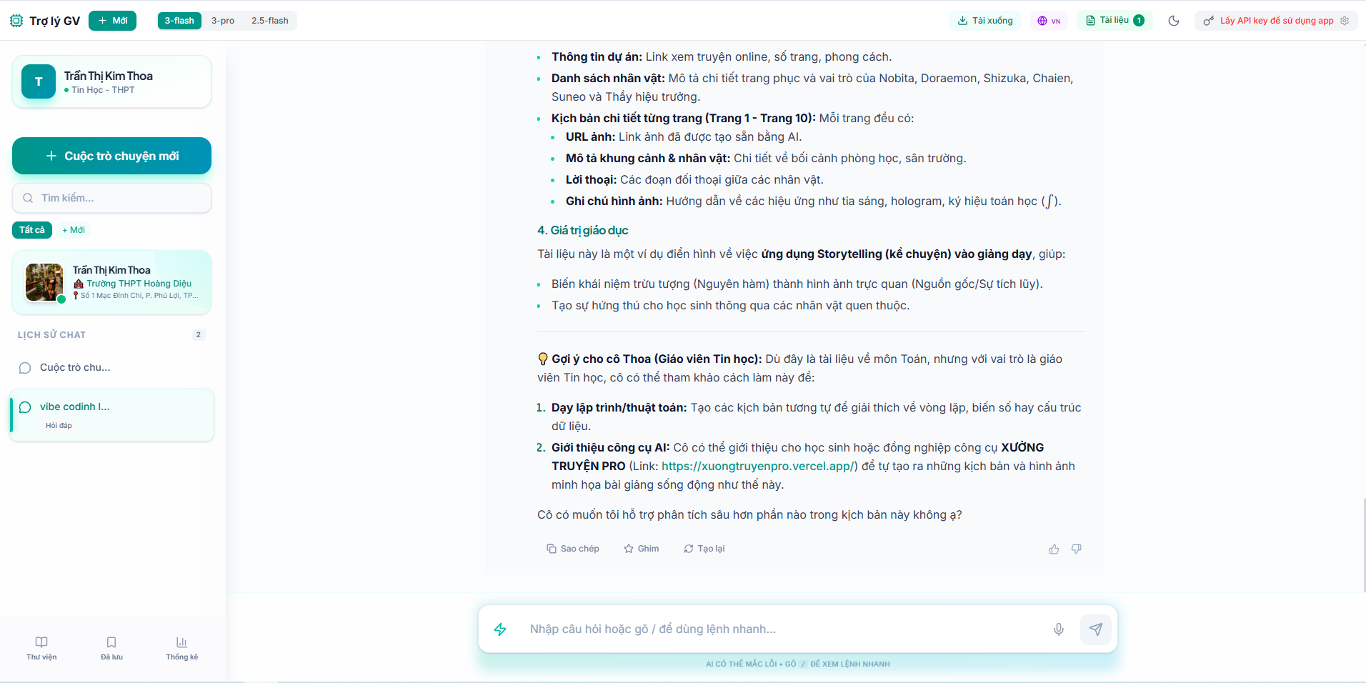

b. Thư viện Prompt & Template:
- - Tích hợp sẵn hàng chục mẫu prompt chuyên dụng: Soạn giáo án 5512, Tạo đề trắc nghiệm có lời giải, Tóm tắt văn bản, Viết sáng kiến kinh nghiệm...
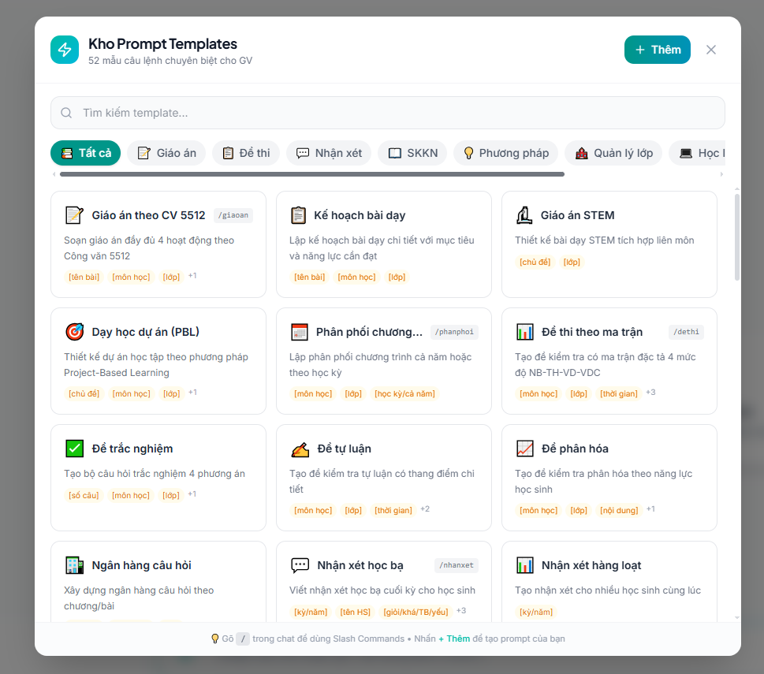

c. Xử lý tài liệu (RAG):
- - Cho phép tải lên file PDF, Word dài. AI sẽ đọc hiểu và trả lời câu hỏi dựa trên nội dung tài liệu.
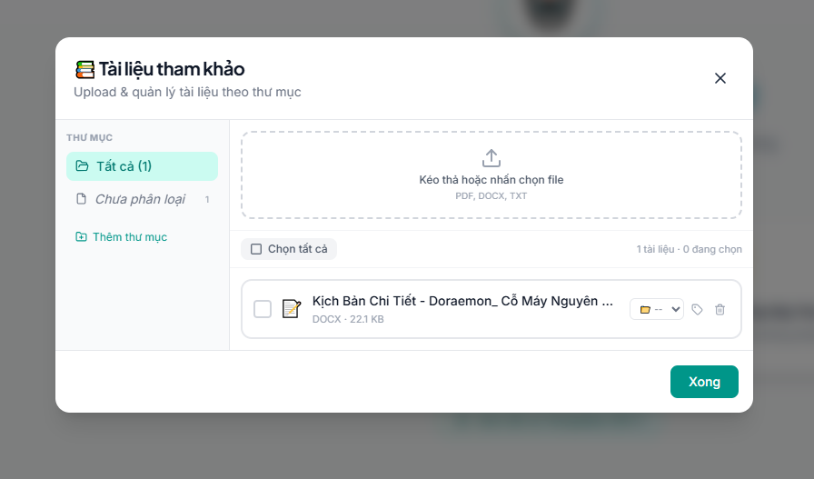

d. Hiển thị & Xuất bản:
- - Hiển thị công thức Toán/Lý/Hóa chuẩn LaTeX ngay trong khung chat.
- - Tính năng xuất file Word (.docx) giữ nguyên định dạng, bảng biểu và công thức, giúp giáo viên in ấn ngay không cần chỉnh sửa nhiều.
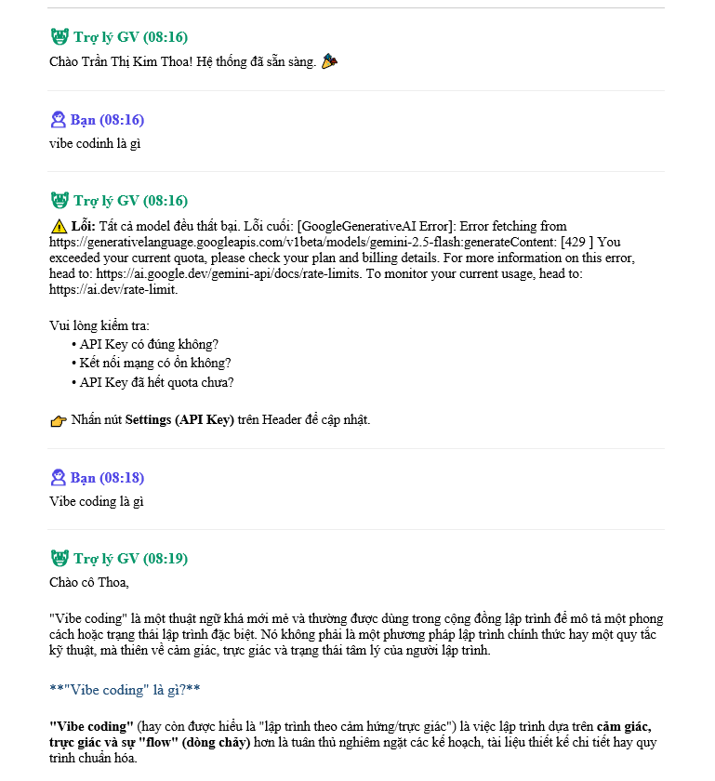

PHẦN III. KẾT QUẢ VÀ HƯỚNG PHÁT TRIỂN

1. Kết quả đạt được
- - Ứng dụng hoạt động ổn định, tốc độ phản hồi nhanh nhờ sử dụng Gemini Flash.
- - Giải quyết triệt để vấn đề lỗi hiển thị công thức toán học mà các chatbot thông thường gặp phải.
- - Giao diện thân thiện, dễ sử dụng ngay cả với giáo viên không rành công nghệ.
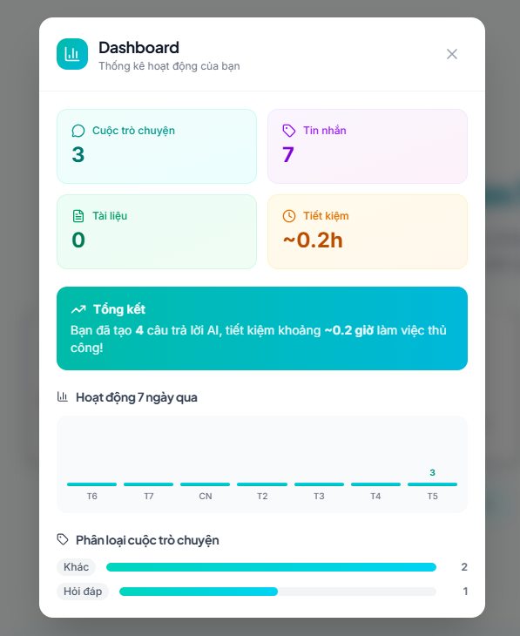

2. Hướng phát triển
- - Phát triển phiên bản Mobile App native (iOS/Android).
- - Tích hợp tính năng nhận diện giọng nói (Voice-to-Text) để ra lệnh cho trợ lý.
- - Xây dựng cộng đồng chia sẻ Prompt và tài liệu dạy học ngay trên nền tảng.

